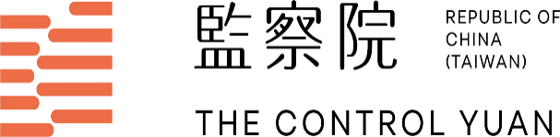
離岸風力發電產業國產化案
調查報告
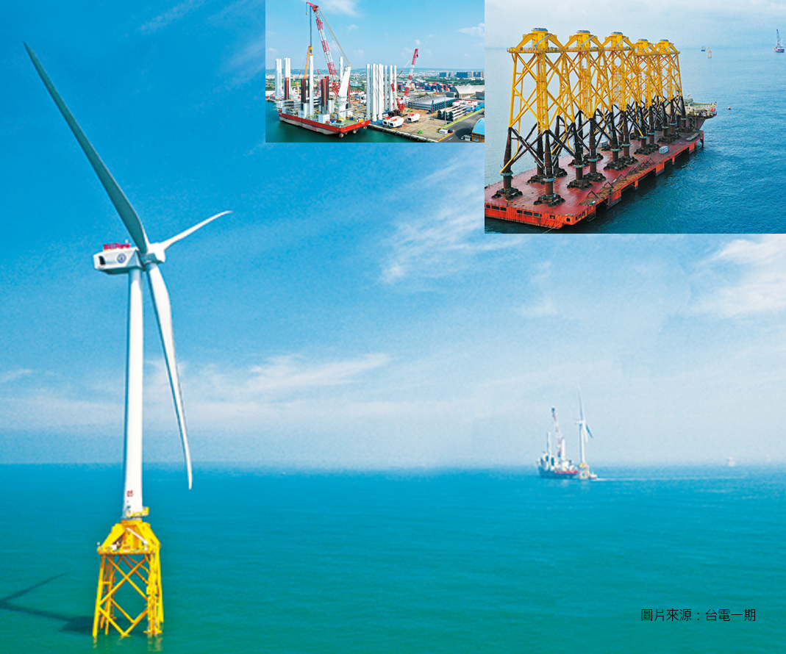

調查委員：葉宜津、王美玉、賴鼎銘、蕭自佑
中華民國111年7月

調查報告

案 由：經濟部推動離岸風力發電，要求獲得遴選分配容量之開發商必須依據產業關聯方案落實國產化政策，促進在地產業發展及創造就業，惟我國廠商製造之品質及量能是否不如預期，導致開發商轉向國外採購，而使推動國產化窒礙難行？有進一步調查之必要案。

調查意見：
本案經調閱經濟部暨所屬工業局（下稱工業局）及能源局（下稱能源局）、審計部、臺灣港務股份有限公司（下稱港務公司）、台灣國際造船股份有限公司（下稱台船公司）等機關卷證資料，並於民國（下同）110年11月23日前往高雄地區現場履勘中國鋼鐵股份有限公司（下稱中鋼公司）投資成立之興達海洋基礎股份有限公司（下稱興達海基）位於興達港之水下基礎廠區、110年11月24日現場履勘台船公司及先進華斯複材科技股份有限公司、110年11月25日前往臺中港現場履勘港務公司所轄臺中港離岸風電專區，以及廠區設於臺中港之西門子歌美颯離岸風力再生能源股份有限公司（下稱西門子歌美颯）、天力離岸風電科技股份有限公司（下稱天力離岸公司）、金豐機器工業股份有限公司，111年2月22日前往臺北港現場履勘港務公司所轄臺北港南碼頭離岸風電園區，以及世紀鋼鐵結構股份有限公司（下稱世紀鋼）投資成立之世紀離岸風電設備股份有限公司（下稱世紀風電）位於臺北港之水下基礎廠區，和世紀鋼位於桃園市觀音區之廠區，111年5月25日再度前往臺中港現場履勘港務公司所轄臺中港離岸風電專區，以及沃旭能源股份有限公司（下稱沃旭）承租放置風機零組件區域、西門子歌美颯、111年5月26日搭乘臺灣港務港勤股份有限公司（下稱港勤公司）人員運輸船前往台電一期離岸風場巡察，以及前往天力離岸公司現勘葉片製造流程等。另於111年4月1日詢問經濟部林全能常務次長、工業局呂正華局長、能源局游振偉局長及財團法人金屬工業研究發展中心（下稱金屬中心）相關主管人員，已完成調查，茲綜整調查意見如下：

行政院為邁向2025非核家園目標，於105年9月提出新能源政策，再生能源發展將於114年達發電量20%，經濟部擬定風力發電推動計畫據此推動再生能源，截至去（110）年底，臺灣離岸風電裝置容量已超越日、韓，殊值肯定。離岸風力發電設置容量於114年將達5.7GW，分3階段執行，惟其中第2階段遴選之3GW需符合工業局所訂定之水下基礎等20餘項國產化項目，對從未接觸離岸風電產業之我國廠商，要在短短數年內大量投資陌生領域、建立學習曲線，無疑困難重重，綜觀歐洲離岸風電大國丹麥、英國、德國等，亦無如我國將眾多風機零組件限縮於國產，政府允應重新檢視我國風電產業能量，扶植確可發展之零組件項目，不僅能滿足我國未來離岸風電之需求，更具國際競爭力，可出口亞洲各國，使臺灣成為離岸風電亞太區最重要之據點，方為正辦

行政院於105年9月17日表示，為邁向2025非核家園目標，並兼顧國際減碳承諾，因應國內外政經情勢及能源環境的快速變遷與挑戰，政府已推動新能源政策：「啟動能源轉型與電業改革，帶動自主綠能產業發展」，具體作為其中之一即為擴大再生能源發展，於114年達發電量20%。

對此，經濟部擬定風力發電4年推動計畫（106至109年），有關離岸風電部分，以「先淺海、後深海」模式，及「先示範、次潛力、後區域」3階段策略推動，第1階段示範風場共238MW（海洋風場128MW、台電一期風場110MW）、第2階段遴選+競價共5.5GW。據國際再生能源總署（The International Renewable Energy Agency, IRENA）發表「Renewable Capacity Statistics 2022」統計資料，世界各國歷年已裝置之離岸風力發電容量，如下表所示，臺灣在去年底的裝置容量，已超越日本及韓國，殊值肯定。
- 世界各國歷年離岸風力發電裝置容量一覽表
裝置容量單位：MW
西元年 | 2012 | 2013 | 2014 | 2015 | 2016 | 2017 | 2018 | 2019 | 2020 | 2021
世界 | 5,334 | 7,171 | 8,492 | 11,717 | 14,342 | 18,837 | 23,626 | 28,382 | 34,362 | 55,678
亞洲 | 321 | 488 | 516 | 722 | 1,680 | 3,006 | 4,833 | 6,295 | 9,418 | 27,822
中國 | 291 | 417 | 440 | 559 | 1,480 | 2,788 | 4,588 | 5,930 | 8,990 | 26,390
臺灣 | - | - | - | - | - | 8 | 8 | 128 | 128 | 237
日本 | 25 | 50 | 50 | 53 | 60 | 65 | 65 | 65 | 65 | 65
韓國 | 5 | 5 | 11 | 11 | 41 | 46 | 73 | 73 | 136 | 136
越南 | - | 16 | 16 | 99 | 99 | 99 | 99 | 99 | 99 | 994
歐洲 | 5,013 | 6,684 | 7,976 | 10,996 | 12,633 | 15,802 | 18,763 | 22,058 | 24,915 | 27,814
比利時 | 381 | 708 | 708 | 712 | 712 | 877 | 1,186 | 1,556 | 2,262 | 2,262
丹麥 | 922 | 1,271 | 1,271 | 1,271 | 1,271 | 1,264 | 1,701 | 1,701 | 1,701 | 2,306
芬蘭 | 26 | 26 | 26 | 32 | 32 | 73 | 73 | 73 | 73 | 73
法國 | - | - | - | - | - | 2 | 2 | 2 | 2 | 2
德國 | 268 | 508 | 994 | 3,283 | 4,132 | 5,406 | 6,393 | 7,555 | 7,774 | 7,747
愛爾蘭 | 25 | 25 | 25 | 25 | 25 | 25 | 25 | 25 | 25 | 25
荷蘭 | 228 | 228 | 228 | 357 | 957 | 957 | 957 | 957 | 2,460 | 2,460
挪威 | 2 | 2 | 2 | 2 | 2 | 2 | 2 | 2 | 2 | 6
葡葡牙 | 2 | 2 | 2 | 2 | - | - | - | 8 | 25 | 25
西班牙 | - | 5 | 5 | 5 | 5 | 5 | 5 | 5 | 5 | 5
瑞典 | 163 | 212 | 213 | 213 | 203 | 203 | 203 | 203 | 203 | 203
英國 | 2,995 | 3,696 | 4,501 | 5,093 | 5,293 | 6,988 | 8,217 | 9,971 | 10,383 | 12,700
歐盟 | 2,015 | 2,985 | 3,472 | 5,900 | 7,337 | 8,812 | 10,545 | 12,085 | 14,529 | 15,108
北美 | - | - | - | - | 29 | 29 | 29 | 29 | 29 | 42
美國 | - | - | - | - | 29 | 29 | 29 | 29 | 29 | 42
資料來源：IRENA

- 第2階段風場獲配容量一覽表
分配  機制 | 完工併網  年度 | 風場 | 開發商 | 獲配容量  (MW) | 國產化
遴選 | 109 | 海能 | 上緯、麥格理 | 378 | 否
 |  | 允能 | 達德(wpd) | 360
 | 110 | 允能 | 達德(wpd) | 348 | 是
 |  | 麗威 | 達德(wpd) | 350
 |  | 大彰化東南 | 沃旭(Ørsted) | 605.2
 |  | 大彰化西南 | 沃旭(Ørsted) | 294.8
 |  | 彰芳 | CIP | 100
 | 112 | 彰芳 | CIP | 452
 | 113 | 西島 | CIP | 48
 |  | 中能 | 中鋼 | 300
 |  | 海龍二號 | NPI、玉山能源 | 300
 |  | 台電二期 | 台電 | 300
競價 | 114 | 海龍二號 | NPI | 232 | 否
 |  | 海龍三號 | NPI | 512
 |  | 大彰化西南 | 沃旭(Ørsted) | 337.1
 |  | 大彰化西北 | 沃旭(Ørsted) | 582.9
 |  | 合計 |  | 5,500

惟經濟部於107年1月18日令頒離岸風力發電規劃場址容量分配作業要點，其中第9點規定：「申請人規劃110年至114年完工併聯者，應承諾下列事項內容：（一）申請人承諾110年完工併聯或111年完工併聯者，於107年12月31日前，提出具體產業關聯執行方案、佐證資料及工業局意見函。（二）申請人承諾112年完工併聯、113年完工併聯或114年完工併聯者，於108年12月31日前，提出具體產業關聯執行方案、佐證資料及工業局意見函。（三）申請人承諾以最佳可行技術執行環境影響避免與減輕對策。（四）申請人承諾依電業法第65條規定設置之電力開發協助金中，提撥3%投入生態環境融合及企業社會責任項目。前項具體產業關聯執行方案內容，另於工業局官網發布之。」工業局則於107年1月18日發布「離岸風力發電產業政策」，律定110年至114年有水下基礎、塔架、電力設施……等不同時程需有不同零組件國產化要件。

歐洲離岸風電開發甚早，其中英國離岸風場開發軌跡與臺灣相似，都採階段性開發。自2000年英國在北海設立第1座離岸示範風場(Blyth)開始，進行3階段的開發，2003年由英國皇家財產局（The Crown Estate）規劃潛力風場位址，引進國外開發商，並由政府出面提出風電保證收購價格；潛力風場階段之後，2009年開始進入更大規模的區塊開發（類似我國114年之後的第3階段），在此階段，風機建置速度更快，2012年底達到將近3GW、2017年底達到將近7GW、2021年底已達12.7GW，並設定2030年前達到30GW，以及每年出口值達到26億英鎊之目標，英國風電的裝置容量，已超越丹麥、德國等風電大國，成為全球之冠，2021年裝置總量始被中國超越。

根據國際工程顧問公司4C Offshore於西元2014年所發布的平均風速觀測研究資料顯示，全球前20大最佳風場，臺灣海峽即占16處，達8成，且全球風能協會（GWEC, Global Wind Energy Council）於西元2021年6月發布，臺灣周遭具有潛力、可開發之風場場址，固定式有67GW、浮動式有427GW之容量，顯見我國確有發展離岸風電之絕佳環境，惟如上述英國發展離岸風電過程，其本土化內容係以海底探測、勘查、離岸風電營運及維修為初始，英國本地零組件採購率20年來從0%發展至50%，預計西元2030年將增至60%。

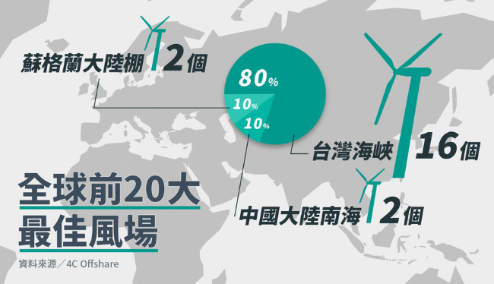
- 全球前20大最佳風場示意圖

另就我國駐英國臺北代表處經濟組111年3月29日電文指出：歐盟執委會向WTO提交告訴書，認為英國政府要求離岸風電場開發商說明使用零組件中有多少來自英國，係不符合WTO規則，惟英國堅稱，所謂的自製率要求符合WTO規則。英國僅過去12個月，就新建5家離岸風電工廠，創造3,000個工作，以及吸引15億英鎊投資。英國政府人士表示，應該共同努力加強歐洲潔淨能源安全，而不是在法庭上爭吵。但歐盟執委會發言人表示，英國所設立標準歧視歐盟產品，違反WTO國民待遇原則。另外通過支持本地內容，英國差價合約補貼計畫，歧視進口，以及歧視性貿易做法，例如英國補貼計畫中的自製率要求含量標準，直接損害歐盟供應商。

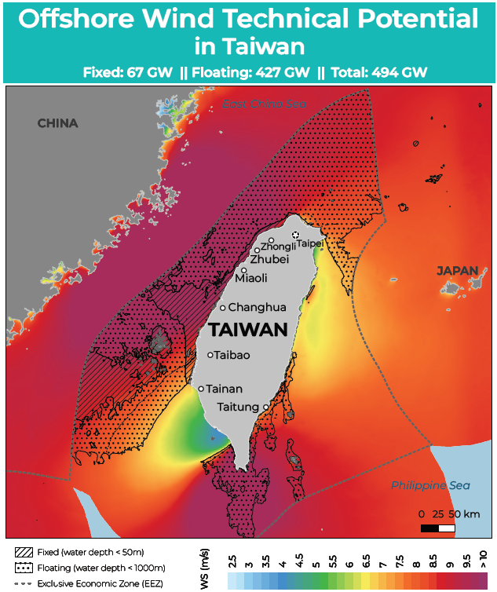
- 臺灣可開發風場潛力場址位置圖

反觀我國，110-114年第2階段即有不同程度之國產化項目，從107年1月18日工業局發表國產化政策開始，短短5年內，對於從未接觸過離岸風電產業的我國廠商，不管是中鋼、台電、台船等國家隊或相關廠商，要果斷投入大量資金進此陌生領域，學習曲線顯有不足，除英國外，連同丹麥、德國等風電大國，皆無如同我國一樣，短時間內即限制開發商將眾多零組件需於國內生產，以我國之各項客觀現況，明顯自始無法達成政策目標。

綜上，行政院為邁向2025非核家園目標，於105年9月提出新能源政策，再生能源發展將於114年達發電量20%，經濟部擬定風力發電推動計畫據此推動再生能源，截至去（110）年底，臺灣離岸風電裝置容量已超越日、韓，殊值肯定。離岸風力發電設置容量於114年將達5.7GW，分3階段執行，惟其中第2階段遴選之3GW需符合工業局所訂定之水下基礎等20餘項國產化項目，對從未接觸離岸風電產業之我國廠商，要在短短數年內大量投資陌生領域、建立學習曲線，無疑困難重重，綜觀歐洲離岸風電大國丹麥、英國、德國等，亦無如我國將眾多風機零組件限縮於國產，政府允應重新檢視我國風電產業能量，扶植確可發展之零組件項目，不僅能滿足我國未來離岸風電之需求，更具國際競爭力，可出口亞洲各國，使臺灣成為離岸風電亞太區最重要之據點，方為正辦。

經濟部推動綠能發展，離岸風電為重要項目之一，同時兼具國產化政策、培植國內風電產業之發展，工業局107年1月18日公布產業關聯方案，水下基礎為全階段皆需在地化之項目，惟此為我國首次發展水下基礎產業，本土廠商之執行產能、生產品質均為未知，工業局即律定100%本土化銲接，造成沃旭所轄獲配900MW之大彰化東南、大彰化西南風場，理應在地化共111套水下基礎，興達海基接單後，因種種因素，從砍半降為56座開始、中間再降為36座、18座，最終於興達港組立成功僅餘6座，高達94.6%、105座之水下基礎均為國外進口，顯未遵經濟部部長「掌握各零組件供應商所能供應之規格能量」之裁示，導致國產化政策僅餘5%，核有疏失

107年1月18日工業局發布離岸風力發電產業政策，有關水下基礎為國產化項目，且於110年併網時程即需符合，而其核心製造能量為「銲接」，亦即水下基礎需100%於本土銲接。107年4月30日，沃旭所轄大彰化東南、大彰化西南風場獲配共900MW，共需111套水下基礎，其中大彰化東南風場75座、大彰化西南風場36座，均原訂於110年併網。

工業局於107年11月17日召開沃旭2風場產業關聯執行會議，沃旭說明「大彰化東南與大彰化西南等2座風場合併採購，現階段水下基礎主管件及轉接段僅56套，為2風場所需總數的一半。」108年4月15日工業局召開審查會議，「大彰化西南、東南風場（合併採購及施工）有關水下基礎應採購111座，實際採購56座，不足55座。」

經濟部於108年4月17日函台灣風力發電產業協會（下稱風電協會）、台灣鋼鐵工業同業公會（下稱鋼鐵公會），請公協會確認是否尚有水下基礎之國內產能，並說明「大彰化東南、大彰化西南風場，水下基礎尚不足55座水下基礎，請協助確認會員及業者是否能配合沃旭併聯期程111年12月31日前完成所有遴選容量完工併聯，供應其所需之55座水下基礎。」鋼鐵公會、風電協會均於108年4月18日函復經濟部，均表示已無剩餘產能可接單。經濟部於108年4月18日召開產業關聯諮詢會議，結論「經檢視沃旭確實已充分運用我國水下基礎最大產能，並檢具國內相關業者出具之之已達最大產能或無產能聲明，另國內相關公協會亦確認所屬相關會員及業者，已無額外產能可配合遴選風場完工併聯期程，供應所需不足數量之管架式水下基礎，沃旭無法採購充足本土水下基礎項目情形，係我國目前相關產業實際產能情況之限制，應可屬不可歸責於該公司之事由。」

工業局於109年7月21日召開查核會議，沃旭表示「水下基礎轉接段與主管件，原由興達海基生產、供應數量56座，因興達海基生產進度嚴重延遲，無法於合約期間交付56座，經雙方協議且興達海基自行評估後，目前暫以110年底前供應36座為目標。」沃旭並說明興達海基生產延誤主要原因如下：

廠房設備未依照合約於109年3月31日達到連續生產條件。

組件生產不良率過高，且品質管控出現嚴重問題。

興達海基缺乏管理下游供應鏈之經驗與能力。
該次會議中，沃旭針對委員詢問事項，回復如下：

針對興達海基問題，說明第三方單位查核方式與檢驗標準：品質檢查人員為在地SGS檢核人員與丹麥NSK檢核人員，並非由沃旭公司單方面自行驗收，且本地SGS檢驗人員經驗尚需加強，因此邀請丹麥NSK檢核人員協助訓練。

興達海基生產品質問題之改善對策與成效：沃旭說明為協助興達海基，長期已派駐20人支援團隊，由於興達海基接單後分包給15家下游供應商、共35間廠房，興達海基無足夠能力建立所有廠房的督導人力，導致下游供應商未完全依照銲接程序施工，故對於興達海基生產品質存有重大疑慮，若無法如期交付36座水下基礎主管件與轉接段，將依學調整供應量，以確保風場建置時程不受影響。

有關沃旭對於韓國供應商的文件要求及同時期生產資料：沃旭表示對於興達海基與韓國供應商之品質要求一致，將於會後以書面提供文件。

大彰化東南公司於109年10月27日函鋼鐵公會、風電協會，說明「依興達海基109年10月26日最新之自行評估，其於110年底前之最大產能為18座水下基礎，請協助確認所屬會員於110年底前是否還有水下基礎之產能。」鋼鐵公會、風電協會分別於109年10月29日、30日函復「相關會員至110年底前已無額外國內產能。」

工業局於109年12月19日召開查核會議，沃旭說明因興達海基生產進度仍未如期進行，經雙方協議且興達海基自行評估後，修改110年底前供應數量目標為18座。沃旭已分別於109年10月29、30日分別取得風電協會、鋼鐵公會之無額外產能證明，並於109年12月3日取得經濟部回函同意以110年底前供應18座為目標。沃旭並說明興達海基所生產製造水下基礎分為3部件：轉接段、上部管架、下部管架。其中，第1座轉接段正進行噴砂塗裝作業，第1座上部管架已完成生產，而第1座下部管架由於缺少1座X型斜撐與第3座基腳，導致組裝作業持續2個月仍無重大進展，興達海基先前自行評估109年12月31日前可產出第1座水下基礎，而據沃旭評估，將延遲至110年4月，沃旭說明興達海基生產延誤主因如下：

下游供應鏈之管理能力不足，國外技術顧問亦無法直接參與下游承包商銲接程序的指導。

人員能力缺乏，因人員流動率過高，無法維持一致之標準銲接程序。

風險評估過於樂觀，未預先針對沃旭所提出的生產風險檢討改善，以致問題發生時不及處理。

大彰化東南公司於110年5月18日函鋼鐵公會，說明「依興達海基110年4月16日最新之自行評估，其於110年底前之最大產能為6座水下基礎，請協助確認所屬會員於110年底前是否還有水下基礎之產能。」鋼鐵公會於110年6月4日函復「相關會員至110年底前已無額外國內產能。」經濟部續於110年6月23日召開產業關聯諮詢會議，同意興達海基水下基礎截至110年底之最大產能，由原18座調整為6座。至此，沃旭於大彰化東南、大彰化西南裝置容量900MW之水下基礎共需111座，最終國產化結果僅實際執行6座，高達94.6%、105座之水下基礎均由國外進口。

查106年10月20日，時任經濟部沈榮津部長召開會議，裁示「（１）請工業局與各風力機系統廠，確認可在地化零組件之國內供應商名單，並掌握各零組件供應商所能供應之規格能量。（２）有關工業局盤點在地產業能量時，應分項目、分等級，告訴外界臺灣本土業者的能力部分。」另工業局交由金屬中心於106年9月20日至12月15日期間，共計邀請50家業者及公協會等召開76場次離岸風電在地化產業意見徵詢會議，惟本院檢視開發商意見，106年11月6日沃旭歐傑總監表示「其與系統廠及零組件廠多次洽談，需要拿到訂單才能規劃在地化投資，目前風險尚無法評估，普遍持保留態度。」更顯工業局律定水下基礎100%本土化銲接，國內產能供應程度顯有落差。

綜上，經濟部推動綠能發展，離岸風電為重要項目之一，同時兼具國產化政策、培植國內風電產業之發展，工業局107年1月18日公布產業關聯方案，水下基礎為全階段皆需在地化之項目，惟此為我國首次發展水下基礎產業，本土廠商之執行產能、生產品質均為未知，工業局即律定100%本土化銲接，造成沃旭所轄獲配900MW之大彰化東南、大彰化西南風場，理應在地化共111套水下基礎，興達海基接單後，因種種因素，從砍半降為56座開始、中間再降為36座、18座，最終於興達港組立成功僅餘6座，高達94.6%、105座之水下基礎均為國外進口，顯未遵經濟部部長「掌握各零組件供應商所能供應之規格能量」之裁示，導致國產化政策僅餘5%，核有疏失。

經濟部為解決離岸風電國產化過程中，各零組件本土廠商無法配合開發商併網時程提供產能，依行政契約以公協會出具無產製證明，開發商即可向國外進口，惟本院查得，彰芳、西島風場係先規劃向國外採購全額數量，工業局要求提供不可抗力證明文件，該等風場遂向公協會提出20個工作天、2至4個月不等、極不合理交期之需求，以利取得公協會無產製證明，遂行國外進口之目的。工業局為離岸風電國產化主辦機關，對於開發商向相關公協會要求開立無產製證明之細項規範付之闕如。經查截至111年4月15日，已於水下基礎、海纜、齒輪箱、發電機等各類零組件相關公協會，共發出42張無產製證明文件，顯見106年工業局交由金屬中心訪商共召開76次徵詢會議、信誓旦旦表示本土均有產能可在地化，惟實際操作後，為求能於114年併網期限來臨時完成，以無產製證明為替代方案，變相折損產業關聯政策之原意，顯有疏失

107年4月30日，CIP所轄彰芳、西島風場獲配共600MW，共需62套水下基礎，其中彰芳風場（一期，原訂110年併網）10座、彰芳風場（二期，112年併網）47座、西島風場（113年併網）5座。

查經濟部107年6月13日公告「離岸風力發電規劃場址遴選契約書範本」第12條第2項規定：「不可抗力或不可歸責事由限於：……7.其他經甲方（經濟部）認定為不可抗力或不可歸責事由者。」故經濟部於110年11月12日函復本院「離岸風電國產化過程中，各項零組件或進程需國產化而遭遇困難時，以公協會無產製證明作為處理機制，係依該部行政契約所訂相關機制辦理。」

有關彰芳、西島風場執行產業關聯方案，工業局於107年12月16日、108年4月15日、108年10月8日召開審查會，「水下基礎已確認於國內採購」。108年12月15日審查會，「水下基礎主管件：確認彰芳一期10座、彰芳二期47座全數在國內採購，已檢附合約，符合產業關聯方案政策。」

109年2月17日，工業局召開查核會議，彰芳公司說明「世紀風電與鈽錸特對國內外下包商進行資格篩選，目前已選定水下基礎下包商來自國外。」該公司109年2月27日函工業局亦重申「該公司已於產業關聯計畫書中承諾100%下單世紀風電，世紀風電將於臺北港廠房執行銲接工項、落實本土銲接能並全權負責採購事宜。」109年3月6日，工業局再度召開查核會議，彰芳、西島提交資料有關水下基礎構件向國外採購，且交付及運輸期程、地點等資訊如下：

轉接段共62套：

第1期：南韓Samkang生產8套，109年10月30日開始交付給世紀鈽錸特，109年11月30日交付完畢；泰國Unithai生產8套，109年11月7日開始交付給世紀鈽錸特，109年12月7日交付完畢。

第2期：南韓Samkang生產28套，110年10月29日開始交付給世紀鈽錸特，111年7月26日交付完畢；泰國Unithai生產18套，110年12月21日開始交付給世紀鈽錸特，111年5月30日交付完畢。

上部水下基礎共62套：

第1期：南韓Samkang生產8套，109年10月30日開始交付給世紀鈽錸特，109年11月30日交付完畢；泰國Unithai生產8套，109年11月21日開始交付給世紀鈽錸特，109年12月21日交付完畢。

第2期：南韓Samkang生產28套，110年10月29日開始交付給世紀鈽錸特，111年7月26日交付完畢；泰國Unithai生產18套，111年2月9日開始交付給世紀鈽錸特，111年8月13日交付完畢。

X斜撐共62套：

第1期：南韓Edgen Murray生產8套，109年9月10日開始交付給世紀鈽錸特，109年10月16日交付完畢；南韓Samkang生產8套，109年10月30日開始交付給世紀鈽錸特，109年11月30日交付完畢。

第2期：南韓Edgen Murray生產28套，110年10月29日開始交付給世紀鈽錸特，111年7月26日交付完畢；南韓Samkang生產18套，110年11月12日開始交付給世紀鈽錸特，111年6月25日交付完畢。

下部柱腳共62套：

第1期：南韓Edgen Murray生產8套，109年9月10日開始交付給世紀鈽錸特，109年10月16日交付完畢；南韓Samkang生產8套，109年10月30日開始交付給世紀鈽錸特，109年11月30日交付完畢。

第2期：南韓Edgen Murray生產28套，110年10月29日開始交付給世紀鈽錸特，111年7月26日交付完畢；南韓Samkang生產18套，110年11月12日開始交付給世紀鈽錸特，111年6月25日交付完畢。

109年4月20日，工業局召開會議，CIP表示「水下基礎因風險考量，沒有辦法100%在地採購，水下基礎需依照原有的施工方法及選商策略。」109年6月24日，能源局召開會議，「重申依行政契約辦理產業關聯變更之3大原則「1、須已竭盡所能落實產業關聯承諾，以及採用國內提供之最大產能。2、應提出不可抗力或不可歸責之證明文件（如國內相關公協會出具之無額外產能證明）。3、符合上述條件，方提出改善方案（含合理額外在地化替代方案）。」

工業局表示查核到彰芳、西島計畫自國外採購，與水下基礎發展國內銲接製程技術之產業政策不符。爰世紀風電遂於109年7月10日函鋼鐵公會，「有關水下基礎主構件製造，請詢問公會之會員承攬之可能性，所承攬項目將為構件總成，不分拆採購零散構件，需提供完整上部結構，而非單一腿管，至於需求時程，109年10月28日、109年11月28日分別交付：（１）4座轉接段（含噴塗及次構件安裝）至臺北港。（２）4座上部結構（含噴塗及次構件安裝）至臺北港。（３）4座下部結構至臺北港。」世紀風電從發文到成品運至臺北港之時程限制，僅有3至4個月。鋼鐵公會於109年7月16日函復「經洽會員無產製。」

世紀風電於110年7月7日函鋼鐵公會，「有關8座水下基礎主構件（轉接段、上部結構、下部結構）之最終組裝，請詢問會員能否於110年7月31日前完整交付。」世紀風電從發文到8座組裝完整，僅給予約20天之工作日。鋼鐵公會於110年7月16日函復「8座水下基礎最終組裝產能之交付期限過於短促，會員暫無額外產能可配合於110年7月底前交付，建議爾後倘有類似徵詢情況，請考量產製工期，提出合理之交付期限。」

世紀風電於111年1月28日函風電協會，「有關彰芳風場第11至16座套管式結構小管徑之管件製造，請詢問會員承攬之可能性，至於需求時程，6套上部腿管、6套上、下部X斜撐均需於111年4月28日抵達臺北港交付。」世紀風電從發文到成品運品臺北港之時程限制，僅有2個多月。風電協會於111年2月11日函復「（１）會員台船公司回復具能力承攬及意願，但無法配合交付時程。（２）會員良聯公司回復交期太趕，無法配合交期。（３）會員銘榮元公司回復因時程僅有2個多月，因此無法提供協助。」

綜上，經濟部為解決離岸風電國產化過程中，各零組件本土廠商無法配合開發商併網時程提供產能，依行政契約以公協會出具無產製證明，開發商即可向國外進口，惟本院查得，彰芳、西島風場係先規劃向國外採購全額數量，工業局要求提供不可抗力證明文件，該等風場遂向公協會提出20個工作天、2至4個月不等、極不合理交期之需求，以利取得公協會無產製證明，遂行國外進口之目的。工業局為離岸風電國產化主辦機關，對於開發商向相關公協會要求開立無產製證明之細項規範付之闕如。經查截至111年4月15日，已於水下基礎、海纜、齒輪箱、發電機等各類零組件相關公協會，共發出42張無產製證明文件，顯見106年工業局交由金屬中心訪商共召開76次徵詢會議、信誓旦旦表示本土均有產能可在地化，惟實際操作後，為求能於114年併網期限來臨時完成，以無產製證明為替代方案，變相折損產業關聯政策之原意，顯有疏失。

行政院核定經濟部所報之「高雄海洋科技產業創新專區計畫」，欲於興達港建設一區三中心，其中海洋工程區即為離岸風電水下基礎產業發展專區，計畫預計於108年底完成港區浚深至水下8公尺，並由中鋼公司投資的興達海基於此製造、組立水下基礎並運出，能源局委託高雄市政府海洋局執行港區疏浚工程，疏浚土方原以養灘方式辦理，因遭抗爭、污染等問題造成去化困難，需增編7.79億元棄置費用方能執行，惟能源局未於108年海洋局告知問題時積極協助並尋求外援，多次以原4.45億元額度內要求海洋局持續辦理，任令疏浚工程迄至111年5月中旬始部分區域完成水下7公尺，興達海基完成之6座水下基礎迄今無法依正常程序運出，且預計至113年4月方能達成行政院核定計畫、浚深至水下8公尺之目標，延宕時程長達4年4個月，嚴重影響離岸風電國產化執行進程，核有怠失

行政院政務委員吳政忠於105年11月28日召開「興達港轉作離岸風機水下基礎結構重件碼頭」會議紀錄略以：「請經濟部於1週內邀集該院農委會漁業署及中鋼公司拜會高雄市政府，說明下列事項：……三、為帶動地方發展及產業轉型，未來規劃興達港一帶為海洋產業園區，建立水下施工相關技術聚落，並將興達港轉型作為海事工程之重件碼頭。」此會議係為興達港與政府發展離岸風電產業之起源。

行政院遂於106年7月6日函核定高雄海洋科技產業創新專區計畫，並納入中央政府前瞻基礎建設計畫特別預算-「綠能建設」項目執行，由經濟部於興達港區場域內規劃建構海洋科技產業研發及製造基地（下稱海科專區），以配合「風力發電4年計畫」政策需求。海科專區分為海洋工程區與三中心（海洋科技工程人才培訓及認證中心、海洋科技產業創新研發中心、海洋科技工程材料創新研發及驗證中心），計畫期程為106年9月至110年8月，配置如下圖，分述如下：

海洋工程區：由政府與民間企業分工合作，建置國內離岸風電水下基礎基地，初期作為國內離岸風電水下基礎製造基地，和海底基座施工船專用港埠，供應國內離岸風電設置案，培植技術能量，帶動國內供應鏈及相關產業。規劃開發內容包括離岸風電水下基礎建設之重件碼頭及生產廠房，基地面積約36.56公頃。其中碼頭及浚深工程依行政院核定計畫，預計於108年底，需「全部」完成浚深至水下8公尺。

培訓與研發三中心：為培育本土離岸風電海事工程與營運維護人才，及推動海洋工程技術自主化與產業化等，建置海洋科技工程人才培訓及認證中心、海洋科技產業創新研發中心，及海洋科技工程材料創新研發及驗證中心等3個中心，基地面積約6.74公頃。
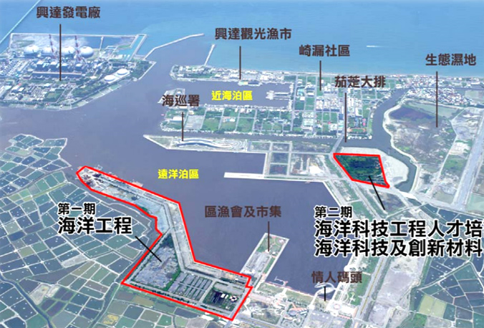
- 海科專區配置圖

工業局107年1月18日發布之離岸風力發電產業政策，其中有關離岸風力發電產業概況「九、推動興達港、臺北港成為水下基礎產業發展專區」，說明「行政院106年7月核定之海科專區，發展海洋工程區主要係配合我國離岸風電政策推動，於區內建置水下基礎製造產線，以提高水下基礎零組件之供應能量。」

因興達港為第二類漁港，屬高雄市政府管理，故能源局補助或委託高雄市政府辦理用地變更、建照審核、港區管理及港池疏浚工程等事項，其中興達漁港港池疏浚工程即由高雄市政府海洋局接受能源局委託代辦，107年1月，雙方並依據政府採購法第5條規定，簽訂協議書，協議書第5條有關代辦經費之撥付：「本計畫經費計4.17億元，倘港池疏浚相關經費不足需增列經費，以計畫總經費4.45億元為限。」107年3月，能源局辦理海洋工程區之土地標租作業，由中鋼公司得標，並成立興達海基，用以興建離岸風電水下基礎設施廠房、重件碼頭及新建辦公大樓，建置水下基礎產線，計畫年產約50座管架式（Jacket）水下基礎。

海洋局於108年3月25日，以新臺幣（下同）4.1億元決標予政達營造工程股份有限公司（下稱政達營造），契約執行期程為108年4月25日至109年1月14日，預定疏浚土方量為146.06萬噸，工程開工後，因遭漁民及養殖戶抗爭、底泥污染疑慮未解、浚深造成水質污濁等問題而陸續停工，相關協調公文如下表。

- 能源局與海洋局歷來協調一覽表
日期 | 內容
106.08.28 | 海洋局召開「為辦理興達港鄰近海堤砂源補充(養灘)規劃工作會議。  經濟部水利署第六河川局提：  「興達港浚深之土砂是否有污染疑義，尚需與地方加強溝通及說明。」  能源局提：  希望能於108年底前完工。
107.04.09 | 興達漁港港池疏浚工程規劃設計及監造採購案，得標廠商為誠蓄顧問公司，決標金額1,406萬元。
107.12.21 | 誠蓄顧問公司函海洋局，針對工程全區進行抽樣檢測，共有23處重金屬含量高於上限或偏高。
108.03.25 | 興達漁港港池疏浚工程決標。
108.03.28 | 能源局局長林全能召開第4次推動會報，有關港潦疏浚工程，建議定期召開會議，以掌握相關工程進度。
108.05.30 | 養灘區施工前說明會，興達港區漁會表達：  1、港內疏浚之土砂是否可以養灘，請確認後再行施工。  2、疏浚土砂重金屬濃度是否影響漁場生態。
108.06.25 | 海洋局召開疏浚土泥方暫置土地會議：  能源局表示在4.4億元額度內辦理皆同意，但超過額度會有困難。  高雄市政府環保局表示，建議海洋局最快的辦法是找高雄港務分公司去辦理海拋，才能一勞永逸。
108.07.19 | 能源局局長游振偉召開第5次推動會報，有關興達漁港浚深，請於108年底浚深至6.25米，109年3月浚深至8米。
108.10.14 | 海洋局函能源局，因工程遭逢地方抗爭事件，致原契約養灘計畫受阻，故提出土方處理變更建議：原設計採全港區清疏，為減少需處理之土方量，計畫僅就興達海基所需之航道辦理疏浚，疏浚土方量可由146萬噸降為90萬噸，所需費用為7.7億元，須請能源局增編預算辦理。
108.10.28 | 能源局局長游振偉召開第6次推動會報：  1、有關海洋局所提建議方案，請再予考量修正各項預算編列，並以108年底浚深至6.25米、109年3月至水下8米為推動期程目標。  2、因本案為前瞻預算，請在有限資源內撙節開支，未來有機會再續爭取相關資源。
108.11.11 | 海洋局函能源局，浚深至水下8米之土方量為87萬8,441噸，其中108年底浚深至水下6.25米之土方量29萬2,920噸可先辦理，剩餘浚深至水下8米之土方量58萬5,521噸處置方案，請能源局儘速定奪。
109.01.07 | 行政院核定經濟部所報海科專區之修正計畫，110年8月底前完成專區內海洋工程區港池浚深，將港嘴、主航道、迴船池、重件碼頭浚深至深度8米。【原為全區皆需浚深至水下8米】
109.02.18 | 能源局局長游振偉召開第7次推動會報：  請海洋局於預算範圍內將資源做最有效運用，於109年7月底前完成港池疏浚工程。
109.06.02 | 海洋局函能源局，說明：  1、疏浚工程土方量龐大，海洋局尋求「土方海運至梓官、赤崁養灘」、「海拋」、「原南星遊艇產業專區計畫填方」、「土方提供台電興達電廠擴建廠房回填方」、「借用台電興達電廠土地暫置」等方案，惟因各方因素均無法克服。  2、109年7月浚深至水下8米目標恐已難達成，倘遲遲未獲能源局指示後續適當之處理方案，施工廠商恐將依契約規定進行結算。
109.07.23 | 海洋委員會海洋保育署召開興達港疏浚土方海拋研商會議：  1、海洋局表示辦理海拋費用請能源局支援。  2、海保署說明高雄港疏浚土方比興達港污染程度更高，有利興達港海拋新案申請。  3、能源局無人出席。
109.08.11 | 能源局函海洋局，本案經費來源為前瞻計畫，有海洋局於有限資源及期限內規劃可行方案。
109.09.18 | 海洋局召開疏浚土方辦理海洋棄置會議：  能源局說明疏浚請在有限資源上限4.45億元內辦理。
110.01.28 | 海洋局函能源局，表示：  1、多次去函土方去化方案，請能源局核示適當之處理方式，可惜均只獲得於預算範圍內將資源做最有效運用云云回應。  2、能源局多次透過金屬中心表達請海洋局勿與施工廠商解約之意。  3、海洋局為興達港漁管理機關，暫無維持水深8米之需求。
110.02.20 | 能源局函海洋局，請海洋局於前瞻計畫疏浚工程預算內，儘速啟動疏浚土方作業。
110.03.23 | 海洋局召開浚深優先次序會議，海洋局建議：  1、考慮潮差1米因素，暫以浚挖到水深7米為目標。  2、建請能源局儘速向行政院爭取增編辦理海洋棄置所需之經費缺口預算，俾利疏浚工程推展。
110.04.15 | 能源局函海洋局，說明能源局係以前瞻預算補助海洋局一次性辦理疏浚工程，請於原預算額度內儘速辦理。
110.05.17 | 海洋局函能源局，請能源局儘速向行政院爭取增編辦理海洋棄置所需至少7.79億元之經費缺口預算。
110.08.04 | 能源局函海洋局，疏浚工程為前瞻計畫經費支應，海洋棄置土方執行數量，應於總預算4.45億元額度內辦理。
110.08.19 | 海洋局函能源局，說明：  1、海洋局多次函送海洋棄置方案相關經費、土方執行數量需求供能源局卓參研議，此次來函表述海洋棄置應於4.45億元額度內辦理云云，實嚴重背離現實條件與情況。  2、海洋局目前暫無浚深需求之必要性。
111.02.11 | 海洋局函能源局，說明：  1、海科專區之上位計畫係由行政院責成經濟部擬訂並限期完成，顯見係中央主動發動並請高雄市政府配合辦理相關配套措施。  2、行政院106.01.13召開推動會議，紀錄略以：「海科專區於高雄興達港，由經濟部主政。」  3、106年12月修正後之興達漁港計畫書內容略以：「依據漁港法第5條規定，劃設海洋產業專業區域於漁港範圍東南側，能源局規劃於興達漁港設立海科專區。」  綜上，經濟部顯為該專區之目的事業主管機關，依據漁港法第5條第3項之規定，其自應依有關法令規劃建設及管理。

111年3月30日政達營造函疏浚已達至水下7公尺，惟經沃旭派員於111年3月31日至興達港進行全區水深調查，主航道仍需浚深0.1-1.2公尺、迴船池I仍需浚深0.1-1.2公尺、迴船池II及與重件碼頭連接處仍需浚深0.1-2.4公尺，故原訂111年4月取貨時程須推遲，沃旭再於111年5月17-18日進行水深調查，除迴船池II及與重件碼頭連接處水深有明顯改善外，其他區域、尤其迴船池I仍顯不足。

興達海基承接沃旭大彰化東南、大彰化西南風場水下基礎訂單，已完成之6座水下基礎，需達水下8公尺始能運出，因現況僅達水下7公尺，沃旭依契約係岸邊取貨，需搭配潮差、再搭配拖船之方案始能將大組完成之6座水下基礎運出興達港，惟據經濟部111年4月26日查復本院資料「目前尚未進行取貨」，後續浚深至水下8公尺之經費來源，經濟部表示將爭取7.79億元的海洋棄置經費，來源則於110年12月向行政院環境保護署提交「淨零排放路徑中長程個案計畫」，該署已於111年1月25日函請行政院審查，預計113年4月前完成主航道浚深至水下8公尺。

另行政院於109年1月7日函核定經濟部所報修正海科專區，並說明「請加強後續工程執行管控，避免再有計畫延期情事」，修正計畫預計於110年8月底完成海洋工程區港池內港嘴、主航道、迴船池、重件碼頭區域浚深至水下8米，惟仍無法達成，能源局身為海科專區主辦機關，海洋工程區之疏浚工程為專區建設之一部，未因委託海洋局代辦而卸其責任。

綜上，行政院核定經濟部所報之「高雄海洋科技產業創新專區計畫」，欲於興達港建設一區三中心，其中海洋工程區即為離岸風電水下基礎產業發展專區，計畫預計於108年底完成港區浚深至水下8公尺，並由中鋼公司投資的興達海基於此製造、組立水下基礎並運出，能源局委託高雄市政府海洋局執行港區疏浚工程，疏浚土方原以養灘方式辦理，因遭抗爭、污染等問題造成去化困難，需增編7.79億元棄置費用方能執行，惟能源局未於108年海洋局告知問題時積極協助並尋求外援，多次以原4.45億元額度內要求海洋局持續辦理，任令疏浚工程迄至111年5月中旬始部分區域完成水下7公尺，興達海基完成之6座水下基礎迄今無法依正常程序運出，且預計至113年4月方能達成行政院核定計畫、浚深至水下8公尺之目標，延宕時程長達4年4個月，嚴重影響離岸風電國產化執行進程，核有怠失。

臺中港為離岸風電零組件國產化廠商聚落及風場專案預組裝基地，隨著政府離岸風電逐漸邁入第3階段區塊開發，從風機、葉片、塔架等零組件均有大型化趨勢，港務公司現行港區內之運輸政策係重件走海運、輕件走陸運，惟港區內海運受潮差、風速、浪高等限制因素影響，情況許可下1天僅能運輸1台機艙，非國際商港、離岸風電專區所應有之效率，港務公司為長遠考量，針對臺中港之碼頭、後續土地配置、離岸風電聚落與其陸上運輸路線，皆應有整體思考及建設，方能配合政府執行能源轉型之政策

政府執行離岸風電產業，各港口扮演重要角色，港務公司管理國內商港，尤以臺中港最為重要，因其距離岸風場運程最短，且風機零組件國產化聚落逐漸形成，如離岸風機系統商西門子歌美颯，於臺中港成立歐洲以外第1個機艙組裝廠，現生產8MW之風機，預計113年將在臺中港生產14MW之風機，另天力離岸公司於今年1月11日配合Vestas，正式生產出9.5MW之葉片，預計年產量180支葉片，還有金豐的塔架、永冠的輪轂……等，均於臺中港區內製造生產，該等公司將產品產出後，均需港區內之運輸系統支持，始能運至適當地點組裝，最終運到重件碼頭，上船出海裝設於外海。
- 臺中港離岸風電專區配置一覽表
提供  狀況 | 位置 | 碼頭 |  | 面積  (公頃) | 承租業者
 |  | 長度 | 載重
重件  碼頭 | #2 | 250 | 3、10 | 12.5 | 海能
 | #5A、5B | 400 | 50 | 14.5 | 台電
 | #36  #37：60m | 400 | 20、40 | 32 | 沃旭、  彰芳及西島
 | #106 | 310 | 3、10、40 | 1.1 | 彰芳及西島
 | #107 | 200 | 10、40 | 10.7
產業區 | 風機零組件  國產化製造區 | - | - | 117.3 | 永冠、西門子、世紀樺欣、天力、金豐、華城
 | #43 | 300 | 3、10 | 7 | 楊德諾
合計 |  |  |  | 195.1

本院111年5月25日前往臺中港，西門子歌美颯表示風機重達400噸、塔筒則長30公尺、重150噸、葉片長度現有為85公尺，倘配合14MW風機之葉片，長度可達122公尺，另沃旭亦表示，港內水路駁船運輸條件為：風速須小於13.9m/s，浪高須小於0.25m、流速須小於1.5節始可為之，縱使如此，也受潮差限制，每12小時才能裝載1台機艙至駁船，駁船到達預組裝碼頭後，須另12小時卸載機艙，海上運輸也容易受到36號及106號碼頭既有作業影響，未來風機規格趨勢為大型化，海上運輸風險更高，急需臺中港內陸運替代方案。

港務公司針對臺中港所面臨問題與因應對策，分述如下：
- 臺中港面臨問題與因應對策一覽表
面臨問題 | 因應對策
1、預組裝及國產化碼頭需求迫切 | 1、港務公司因應離岸風電作業需求，改善碼頭、道路等港埠設施投入經費已達60餘億元，現配合第3階段區塊開發需求，規劃再增建臺中港#37、#38碼頭，經費約30億元。  2、預組裝碼頭不足部分，短期先調整#107碼頭因應，長期待#37、#38碼頭興建完成後，#107碼頭將適時調整提供國產化專區業者進出貨。
2、國產化專區碼頭後線腹地有限 | 南填方（III）將填築新生地約36.73公頃，預計112年初開始動工，未來得視風場預組裝作業及國產化業者進出貨作業之需求彈性調配運用。
3、道路運輸及橋梁安全 | 1、配合未來葉片運輸，國產化專區至#106、#107碼頭沿線道路，依108公尺葉片需求變更設計，並於108年完成工業東路建造。  2、依橋梁安全發布公告「重件運輸橋梁載限制標準」，自110年7月開始實施。  3、經過超過5次專家學者諮詢及會議，研議後發現橋梁經補強仍難以達到400~1,000噸之重件運輸，爰採以海陸併行方式辦理，重件以海運為主、輕件以陸運為輔，港務重工公司業已順利執行中。
4、配合政策之風場開發時程，風電船優先靠泊需求 | 配合政策需求，訂定「臺中港離岸風電作業船收費方式」。規劃#5、#12、#22、#31公用碼頭或其他經港務公司核准指泊處，提供風電船優先靠泊。
5、離岸風電工作船停靠之特殊需求 | 就離岸風電工作船停靠、港內移泊、夜間出港及移泊等相關作業，修訂「臺中港工作船舶(含離岸風電工作船)進出港及港內航行靠泊管制作業原則」。

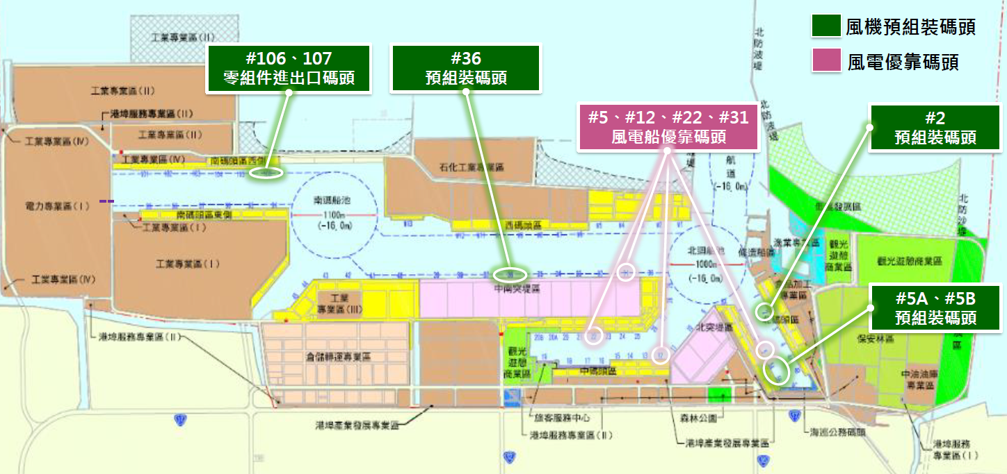
- 臺中港規劃離岸風電碼頭示意圖

相關業者表示，114年之前，第2階段遴選+競價部分，臺中港內之陸運改善已緩不濟急，港務公司認知係重件以海運為主、輕件以陸運為輔，惟114年之後的第3階段區塊開發，不論風機、葉片、塔筒、機艙等均越來越大，業者建議港務公司應適當規劃離岸風電專區陸地運輸之建設，以使廠商有海運以外的第2種選擇，俟建設完成後之實際申請陸運，可依使用者付費精神，配合繳納陸地運輸之過路費用。

綜上，臺中港為離岸風電零組件國產化廠商聚落及風場專案預組裝基地，隨著政府離岸風電逐漸邁入第3階段區塊開發，從風機、葉片、塔架等零組件均有大型化趨勢，港務公司現行港區內之運輸政策係重件走海運、輕件走陸運，惟港區內海運受潮差、風速、浪高等限制因素影響，情況許可下1天僅能運輸1台機艙，非國際商港、離岸風電專區所應有之效率，港務公司為長遠考量，針對臺中港之碼頭、後續土地配置、離岸風電聚落與其陸上運輸路線，皆應有整體思考及建設，方能配合政府執行能源轉型之政策。

興達港為行政院核定風力發電4年推動計畫中，成為水下基礎產業發展專區之所在地，惟該港為第二類漁港，屬地方政府管轄，港區無管理單位，漁船進出皆以手機通訊，水下基礎重件運輸船無法以此方式執行，經濟部委託地方政府代辦浚深亦為1次性補助，而非以主管機關之姿常態性維運，甚至迄今尚未達成港區浚深水下8公尺之目標。綜觀臺北港、臺中港現為離岸風電國產化發展之重要專區，由港務公司以專業化管理碼頭及其後線土地，相形之下，行政院允應就離岸風電政策做整體規劃，思考改變興達港遠洋泊區營運模式，方能達成興達港為水下基礎製造基地之目標，否則形同放棄離岸風電產業於興達港發展之機會

行政院106年6月1日第3551次會議通過經濟部所報「風力發電4年推動計畫」，該計畫核定本中，有關離岸風電-基礎設施及環境建構-水下基礎碼頭，敘述「短期先以興達港協助建立自主水下基礎產業、中長期則將視產業發展狀況，評估以臺中港或其他適合港口提供適合土地及碼頭。」

漁港法第4條規定：「漁港分為第1類漁港及第2類漁港，分別由中央主管機關，及直轄市、縣（市）主管機關管理。」據行政院農業委員會109年5月12日農授漁字第1091314889A號公告、該會103年2月18日農漁字第1031313239A號公告「臺灣地區各直轄市、縣（市）漁港類別及名稱一覽表」，高雄市興達港皆為第2類漁港，主管機關為高雄市政府，所屬區漁會則為興達港區漁會。

查興達港由近海泊區及遠洋泊區2區域組成，遠洋泊區自86年建港完工後，因聯合國海洋法公約，各國紛紛劃定並主張200浬的專屬經濟海域以及各洋區國際漁業組織陸續成立，公海捕撈漁獲量限制之影響，造成遠洋漁業結構調整，使得興達漁港遠洋泊區，大部分土地未能開發，一直未能朝遠洋漁港建港目標推動。

查臺中港原為梧棲港，係為天然漁港，行政院於58年8月21日第1134院會通過興建臺中港為國際商港，並配合十大建設於62年10月31日開工、65年10月31日竣工啟用迄今，另平安港亦有平安漁港、平安商港並存之先例。目前興達海基於興達港遠洋泊區建廠，並已完成沃旭委託之6座水下基礎，惟因港區浚深尚無法達到預期深度，故該6座水下基礎仍置於碼頭（如下圖）。

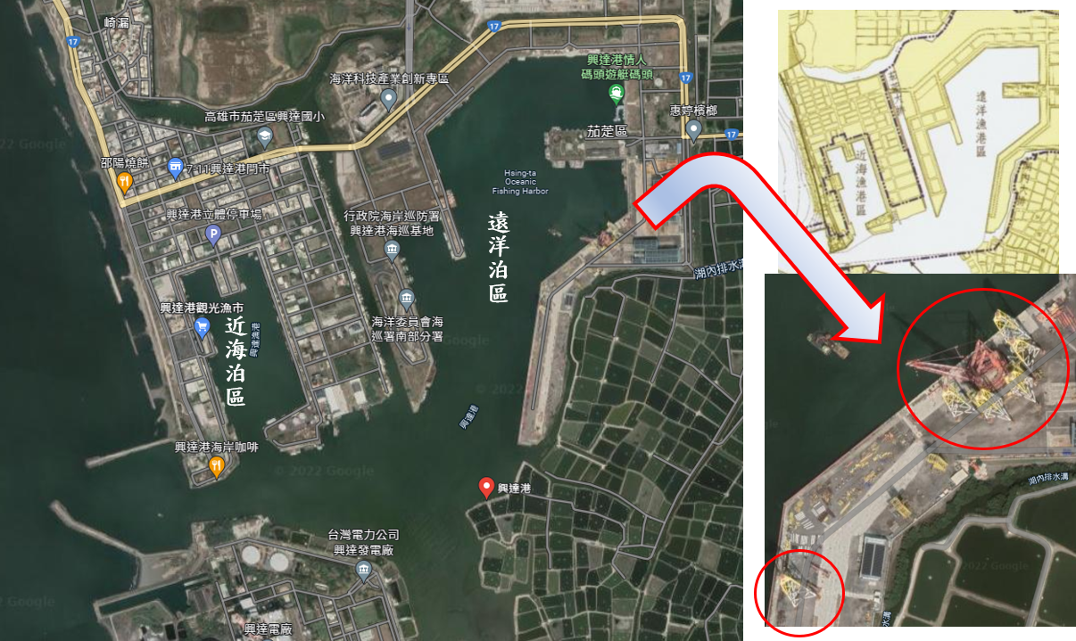
- 興達港示意圖

現今臺北港南碼頭為離岸風電水下基礎產業專區，屬世紀風電投資設廠、臺中港為離岸風電零組件國產化廠商聚落及專案預組裝基地，此2港皆屬商港，有港務公司所屬分公司就港區進行專業化之營運及管理，因興達港屬第二類漁港，為地方政府管轄，港區現場無管理單位，形同無人管理，政府如欲將興達港打造成為水下基礎產業發展專區，允應考量改變興達港遠洋泊區營運模式，並給予經費優化港區環境，否則形同放棄離岸風電產廠於興達港發展之機會。

綜上，興達港為行政院核定風力發電4年推動計畫中，成為水下基礎產業發展專區之所在地，惟該港為第二類漁港，屬地方政府管轄，港區無管理單位，漁船進出皆以手機通訊，水下基礎重件運輸船無法以此方式執行，經濟部委託地方政府代辦浚深亦為1次性補助，而非以主管機關之姿常態性維運，甚至迄今尚未達成港區浚深水下8公尺之目標。綜觀臺北港、臺中港現為離岸風電國產化發展之重要專區，由港務公司以專業化管理碼頭及其後線土地，相形之下，行政院允應就離岸風電政策做整體規劃，思考改變興達港遠洋泊區營運模式，方能達成興達港為水下基礎製造基地之目標，否則形同放棄離岸風電產業於興達港發展之機會。

工業局針對離岸風電第三階段區塊開發之國產化政策中，有關新建船舶之配分，不分船舶投資額大小、不分種類，一律配分為3分，此舉將使造價高達72.66億元之環海翡翠輪，與僅需1.2億元即可新建之人員運輸船，相差高達60倍，但所得配分均為3分，顯不合理。造船公會已於去（110）年9月就此有失公允之內容建議修正，惟主管機關置若罔聞，禮貌性函復「納入後續規劃參考」即予存查，無法藉由推動離岸風電產業國產化政策，達到提升國內高階造船能力之目的，應予檢討改善

工業局於110年12月6日公布第三階段區塊開發產業關聯政策，其中關鍵發展項目承諾清單，分5大類共計25項，落實數量超過申設容量60%，即列入加分。其中有關船舶製造加分項目，如下表所示：
- 船舶製造項目配分一覽表
大項 | 細項 | 新建配分 | 改造配分 | 配分說明
船舶  製造 | 水文海床勘查船 | 3 | 1.5 | 1.依據落實數量占申設容量百分比計分。  2.落實數量達申設容量100%屬新建者計分3分/改造者計分1.5分，未達者則依承諾數量比例、自述核心能量計分。
 | 海床鑽探船 | 3 | 1.5
 | 拖船 | 3 | 1.5
 | 打樁船 | 3 | 1.5
 | 支援船 | 3 | 1.5
 | 人員運輸船 | 3 | 1.5
 | 海纜鋪設船 | 3 | 1.5
 | 風力機安裝船 | 3 | 1.5
 | 水下基礎安裝船 | 3 | 1.5

台灣區造船工業同業公會（下稱造船公會）於110年9月7日函經濟部（副知工業局、能源局），內容略以：「因離岸風電區塊開發產業關聯執行方案之船舶新建配分，不分船舶投資額大小，一律配分3分，有失公允，無法達到提升國內高階造船能力之目的，且船舶改造範圍不一，一律配分1.5分，亦失公允。建議由船舶產業相關產、官、學、研專家，組成審議小組，研訂審查新建與改造基準（含配分與評分原則），對外公告。然後由審議小組依公告之基準進行初及評分，結果送工業局召開會議裁決。建議及早組成審議小組、研訂後對外公布，讓開發商及船舶產業有時間做好準備。」

工業局於110年9月10日收文後，5天後即由該局金屬機電組組長決行函復造船公會，該局副局長以上層級、連同經濟部長官皆未見此公文，回復內容略以「有關該會提出針對離岸風電區塊開發產業關聯執行方案之船舶新建配分，依船舶新建價值調整及船舶改造配分，建立審查作業，由船舶產業相關產、官、學、研專家研訂審查基準案，該局將納入後續規劃參考，後續將正式向外界說明。」惟迄本院調查之111年5月20日，工業局仍未對外說明，顯見造船公會建議事項，該局確實僅納入「參考」。

本院111年4月1日約詢經濟部，亦就此議題詢問，該部回復：

對於水文海床勘查船、海床鑽探船、拖船、打樁船、支援船、人員運輸船、海纜鋪設船、風力機安裝船、水下基礎安裝船等9類船舶製造，均已列入加分項目，由開發商自選項目、自選數量及自述核心能量。依承諾數量比例、自述核心能量計分，開發商申設容量100%屬新建者計分3分、改造者計分1.5分。

為兼顧各類船舶對於施工的重要性不同，在海事工程服務部分，採用本國製造水下基礎安裝船、採用本國製造風力機安裝船、採用本國製造海纜鋪設船，可由開發商自選項目、自選數量及自述核心能量。依承諾數量比例、自述核心能量計分，開發商申設容量100%使用前揭國造船種者，計分2分。

綜上，加分項目在本地新建船舶最高可得3分，改建船舶最高可得1.5分，如同時採用該國造輪施工，又可另外獲得海事工程的2分，最高共計可得5分，在制度上已針對船種不同，已有不同層次的規劃。

惟上述經濟部回復說明，仍未就新建不同船種之配分相同予以說明，例如台船公司建造之環海翡翠輪，係為一艘大型浮吊船（MIV, Marine Installation Vessel），造價高達72.66億元，此與人員運輸船（CTV, Crew Transfer Vessel）造價大約1.2億元，相差高達60倍，惟新建此2種船舶之所得配分均為3分，顯不合理。

經濟部於111年4月26日查復約詢後補充資料：「產業關聯執行方案加分項目之評分係由審查委員會依書面或審查時之說明進行評分，依離岸風力發電區塊開發產業關聯政策簡報第9頁配分說明：加分項目依承諾數量比例、自述核心能量計分。如以船舶發揮最大效用為前提，該部工業局建議可將投資金額、技術能力、在地化程度、人才培訓等綜合納入審查委員會評分參考。」此段可證前述造船公會有關「先由產、官、學、研專家研訂審查基準公告遊戲規則，讓開發商及船舶產業遵守送件」之建議事項，工業局僅禮貌性函復「納入後續規劃參考」即予存查。

綜上，工業局針對離岸風電第三階段區塊開發之國產化政策中，有關新建船舶之配分，不分船舶投資額大小、不分種類，一律配分為3分，此舉將使造價高達72.66億元之環海翡翠輪，與僅需1.2億元即可新建之人員運輸船，相差高達60倍，但所得配分均為3分，顯不合理。造船公會已於去（110）年9月就此有失公允之內容建議修正，惟主管機關置若罔聞，禮貌性函復「納入後續規劃參考」即予存查，無法藉由推動離岸風電產業國產化政策，達到提升國內高階造船能力之目的，應予檢討改善。

工業局以目前仍在新建當中之環海翡翠輪，已承接中能、海龍風場執行第二階段水下基礎安裝訂單，即不屬於新建船舶範疇、無法納入第三階段區塊開發加分項目。經本院調查，環海翡翠輪於第二階段並無加分，政府推動產業關聯政策即為深耕產業聚落、促進投資與創造就業，倘僅因其111年底建造完成後，112年至114年執行離岸風電國產化項目即無法納入，將嚴重打擊我國建立自主產業鏈、厚植產業技術深度之發展目標，顯應審慎評估

本院110年11月24日前往高雄市台船公司現場履勘、聽取該公司有關執行離岸風電國產化過程中所遭遇之困難，該公司陳情正在新建之環海翡翠輪（預計111年11月30日完成下水），因於第二階段承接中能、海龍風場執行水下基礎安裝訂單（112年至114年），所以在第三階段區塊開發就不屬於新建船舶，無法加3分。

本院111年4月1日約詢經濟部，亦就此議題詢問，該部回復：

該部推動離岸風電產業關聯執行方案係透過政策推動國際開發商、國內業者共同合作，依照開發商的設置規劃與風場建置期程，由開發商自主承諾落實在地化項目，據以執行，以達發展國內離岸風電產業的政策目標。

台船環海翡翠輪係潛力場址階段由海龍風場提出，為落實船舶產業關聯執行方案所提之造船計畫。翡翠輪建造完成後，除服務潛力場址階段的海龍風場外，未來仍可享有海事工程國籍輪優先的條件。

經濟部於上述約詢回復書面資料中，形同承認國造高達72.66億元之環海翡翠輪，確於第三階段區塊開發，不屬於新建船舶、無法據以配分。

政府大力發展離岸風電，除其為綠色能源外，亦有藉此培養我國本土產業、增加就業機會，始於選商前公布產業關聯政策，讓開發商遵守，爰本院於約詢後，再請經濟部就此議題補充說明，該部回應如下：

依第二階段產業關聯方案規定，海事工程及船舶製造為必做項目，無加分計分方式之規定，故環海翡翠輪於第二階段無加分。

考量環海翡翠輪於潛力場址投資金額龐大，如以船舶發揮最大效用為前提，區塊開發階段或可列為新建船舶考量，該部工業局建議將投資金額、技術能力、在地化程度、人才培訓等綜合納入審查委員會評分參考。

若國內造船廠新建船隻專門使用於區塊開發階段，審查委員會依前述配分說明進行評分，單一細項船舶新建計分最高將獲得3分。

綜上，工業局以目前仍在新建當中之環海翡翠輪，已承接中能、海龍風場執行第二階段水下基礎安裝訂單，即不屬於新建船舶範疇、無法納入第三階段區塊開發加分項目。經本院調查，環海翡翠輪於第二階段並無加分，政府推動產業關聯政策即為深耕產業聚落、促進投資與創造就業，倘僅因其111年底建造完成後，112年至114年執行離岸風電國產化項目即無法納入，將嚴重打擊我國建立自主產業鏈、厚植產業技術深度之發展目標，顯應審慎評估。

離岸風電人才培訓及教育訓練，雖經主管機關經濟部、勞動部回復已有開設相關課程，但本院履勘走訪北、中、南各地本土廠商均反應，對於銲接等各類人員仍需才孔亟，而離岸風電產業國產化為我國大力推動之政策方向，主管機關允宜再視廠商需求類別，審慎評估各類課程之培訓，俾符實需

本院自110年11月至111年2月間，走訪北、中、南部地區，現場履勘本土廠商執行離岸風電國產化情形，並且詢問執行過程中所遭遇之困難，幾乎所有廠商均有欠缺人才之困擾，彙整各廠商建議政府協助之類別如下：

電銲類：6G＆6GR銲接技術人員、國際電銲工程師、銲接檢驗員、銲接協調員等。

塗裝類：塗裝檢驗員（Level3＆2）、塗裝工程師等。

專案管理類：專案工程師、文件管理師。

品質類：NDT檢驗員（Level3＆2）、離岸品保專業人員。

重吊運輸類：吊裝規劃工程師、運輸規劃工程師、重機械操作人員。

環境安全衛生類：甲級、乙級管理員。

本院於111年4月1日詢問經濟部林全能常務次長、工業局呂正華局長、能源局游振偉局長及相關主管人員，針對人才問題，經濟部綜整勞動部資訊，說明如下：

具訓練需求之離岸風電廠商，可運用勞動部相關職業訓練措施資源，培育所需技術人力或指派員工參加訓練課程：

由離岸風電廠商成為訓練單位辦理訓練或與勞動部所屬分署洽談合作辦理訓練課程：

勞動部勞動力發展署所屬分署結合民間訓練單位辦理失業者職業訓練，離岸風電廠商如有意願辦理訓練，可依勞動部所屬分署之採購公告期程參加投標，成為訓練單位，協助離岸風電產業培育所需技術人力，投入離岸風電產業。

離岸風電廠商如有技術人力需求，勞動部勞動力發展署各分署可依廠商用人需求，與廠商共同規劃辦理客製化訓練課程，學員結訓後依廠商提供之優質勞動條件雇用，達到即訓即用。

離岸風電廠商指派員工參加勞動部辦理之訓練課程提升工作技能：
離岸風電廠商為提升其員工技術能力，可指派員工參加勞動部所屬各分署自行辦理或結合民間訓練單位辦理之相關在職訓練課程。

勞動部已開辦電銲、專案管理、重吊運輸類等相關課程：
以110年為例，勞動部已開辦銲接實務、一般手工電銲6G實務、半自動電銲等電銲類課程計41班，訓練733人；開辦專案管理與行政人才實戰、PMP國際專案管理等專案管理類課程計36班，訓練768人；開辦移動式起重機操作、堆高機操作人員訓練等重吊運輸類相關課程計76班，訓練1,554人。

針對「職業安全衛生」人才培訓部分，離岸風電廠商如有派員參訓需求，可至「職業安全衛生教育訓練資訊網」查詢訓練單位開課情形：

職業安全衛生管理人員之資格：
依職業安全衛生管理辦法第2條及第7條規定，雇主應危害風險及事業規模，置職業安全衛生業務主管及管理人員。

職業安全衛生管理人員之培訓機制：

依職業安全衛生教育訓練規則第5條及第27條規定，雇主對擔任職業安全衛生管理人員之勞工，應於事前使其接受職業安全衛生管理人員之安全衛生教育訓練，其結訓測驗應通過技術士技能檢定，取得技術士證照者，即具有擔任資格。

勞動部勞動職業安全衛生署已建置「職業安全衛生教育訓練資訊網」，離岸風電廠商如有派員參訓需求，得至網站查詢鄰近地區訓練單位之開課情形。截至110年底止，經勞動部認可且在有效期限內之訓練單位，計有40家。

以110年為例，已完成職業安全管理師職類課程計179班，4,241人結訓、職業衛生管理師職類課程計139班，3,170人結訓、職業安全衛生管理員職類課程計598班，18,429人結訓。

有關民間培訓資源部分：

金屬中心於110年已完成培訓6G/6GR銲接人才46人次。

中華民國防蝕工程學會每年開辦3班鋼結構塗裝檢查員訓練班，每班平均訓練20位人員，也能配合企業需求開辦專班，目前取得證照人員已近300位。

財團法人台灣非破壞檢測協會提供非破壞檢測（Non-Destructive Testing, NDT）人員訓練及授證，至111年1月Level 3及Level 2發證總數為329人次及2,131人次。

經濟部綜合勞動部資源，回復本院資料中，雖已針對離岸風電產業開設相關課程進行培訓，惟實際狀況係本土廠商於執行國產化過程當中，持續缺乏各類別之人才，我國推動離岸風電政策，除第二階段遴選與競價共5.5GW外，第三階段區塊開發亦採競價模式，自115年到124年共釋出15GW容量，其中115年到120年分3期、釋出9GW，意即每年1.5GW，首期亦將於今（111）年4季公告選商結果，意謂離岸風電產業將如火如荼持續進行，亦需各類人員源源不絕投入支撐，經濟部身為離岸風電國產化主管機關，仍應未雨綢繆，檢視未來產業需求，預為因應。

綜上，離岸風電人才培訓及教育訓練，雖經主管機關經濟部、勞動部回復已有開設相關課程，但本院履勘走訪北、中、南各地本土廠商均反應，對於銲接等各類人員仍需才孔亟，而離岸風電產業國產化為我國大力推動之政策方向，主管機關允宜再視廠商需求類別，審慎評估各類課程之培訓，俾符實需。

處理辦法：

調查意見二至三，提案糾正經濟部工業局。

調查意見四，提案糾正經濟部能源局。

調查意見一、四、六，函請行政院督飭所屬確實檢討改進見復。

調查意見五，函請交通部督飭所屬確實檢討改進見復。

調查意見七至九，函請經濟部督飭所屬確實檢討改進見復。

調查意見及處理辦法，函復審計部。

調查報告之案由、調查意見及處理辦法上網公布。
調查委員：葉宜津
王美玉
賴鼎銘
蕭自佑
中 華 民 國 111 年 7 月 6 日

案名：離岸風電國產化案
關鍵字：離岸風電、國產化、產業關聯政策、水下基礎、船舶製造、綠能產業

經能字第10704600230號令。
111年3月29日駐英經(111)經字第246/P200號(商情文號：第246號)
經授能字第10804059570號函。
鋼鐵公會108年4月18日台鋼服字第1080490號函、風電協會108年4月18日台風字第1080418號函。
大彰化東南公司109年10月27日2020-CHWSE-179函。
鋼鐵公會109年10月29日台鋼服字第1091078-1號；風電協會109年10月30日台風字第1091030-2號函。
經能字第10904606000號函。
大彰化東南公司110年6月4日2021-CHWSE-230函。
台鋼服字第1100470-4號函。
經能字第10704601860號。
經工字第11002615560號。
世紀風電（業）字第10907004號函。
台鋼服字第1090673-1號函。
世紀風電（業）字第11007001號函。
台鋼服字第1100627-1號函。
世紀風電（業）字第11101017號函。
台風字第1110211號函。
世紀鋼106年9月始在臺北港簽下第1筆土地租約，故105年底時，政府發展離岸風電產業有關水下基礎之港口，係以接近南部鋼鐵重鎮之興達港為主。
院臺綠能字第1060021989號函。
院臺綠能字第1080198551號函。
船祥字第1100018122號函。

